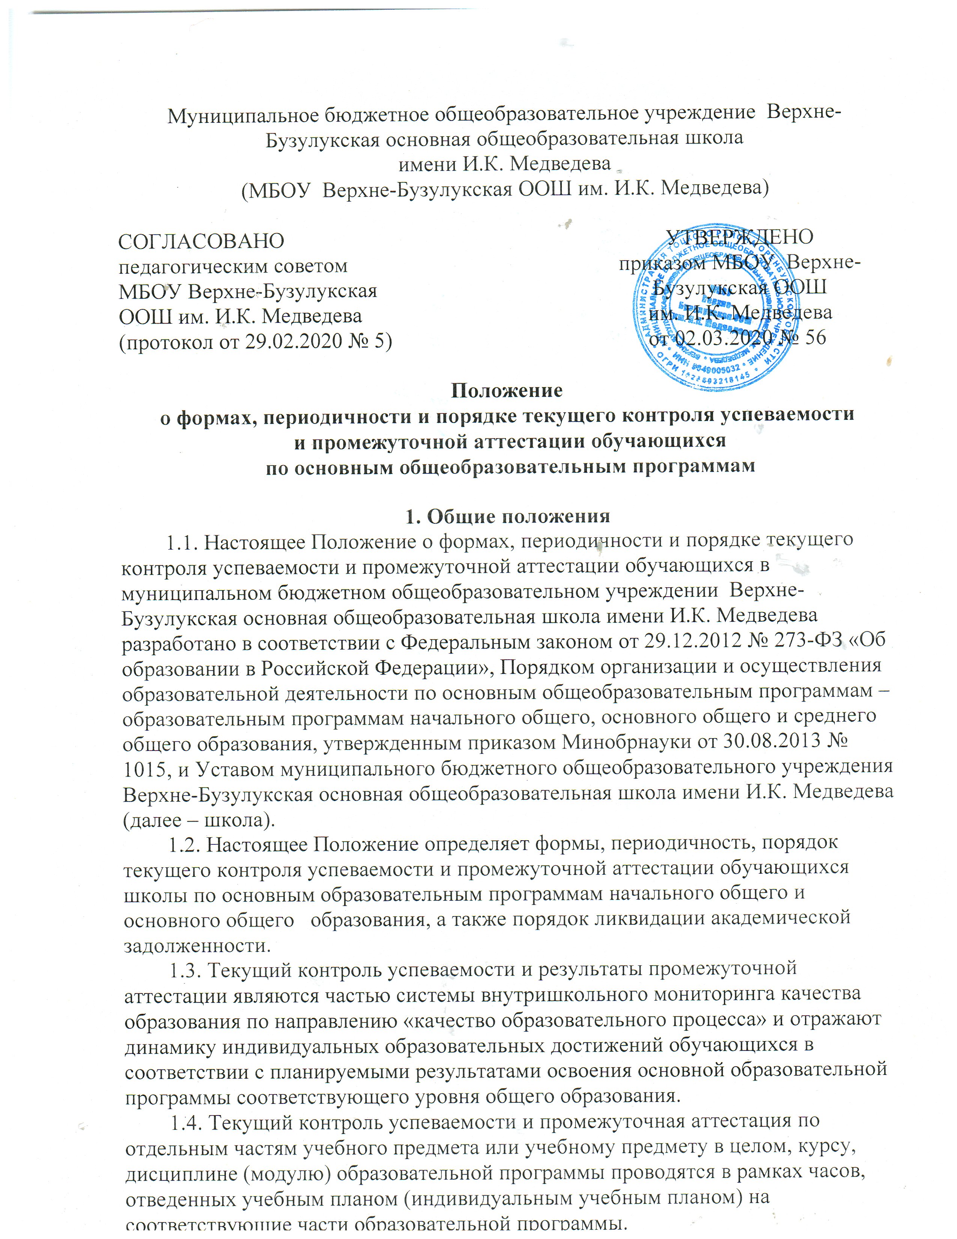
2. Текущий контроль успеваемости
2.1. Текущий контроль успеваемости обучающихся – систематическая проверка образовательных (учебных) достижений обучающихся, проводимая педагогом в ходе осуществления образовательной деятельности в соответствии с образовательной программой и направленная на выстраивание максимально эффективного образовательного процесса в целях достижения планируемых результатов освоения основных общеобразовательных программ, предусмотренных федеральными государственными образовательными стандартами соответствующего уровня общего образования.
2.2. Текущий контроль успеваемости обучающихся осуществляется в целях:
– определения степени освоения обучающимися основной образовательной программы соответствующего уровня общего образования в течение учебного года по учебным предметам, курсам, дисциплинам (модулям) учебного плана образовательной программы;
– коррекции рабочих программ учебных предметов, курсов, дисциплин (модулей) в зависимости от анализа качества, темпа и особенностей освоения изученного материала;
– предупреждения неуспеваемости.
2.3. Текущий контроль успеваемости проводится для всех обучающихся школы, за исключением лиц, осваивающих основную образовательную программу в форме самообразования или семейного образования либо обучающихся по не имеющей государственной аккредитации образовательной программе, зачисленных в школу для прохождения промежуточной и государственной итоговой аттестации, а также обучающихся заочной формы обучения.
2.4. Текущий контроль успеваемости обучающихся осуществляется педагогическим работником, реализующим соответствующую часть образовательной программы, самостоятельно. Текущий контроль успеваемости осуществляется поурочно и (или) по темам в соответствии с тематическим планированием рабочей программы учебного предмета, курса, дисциплины (модуля) с учетом требований федерального государственного образовательного стандарта соответствующего уровня общего образования, индивидуальных особенностей обучающихся класса, содержанием образовательной программы, используемых образовательных технологий в формах:
– письменной работы (тест, диктант, изложение, сочинение, контрольные, проверочные, самостоятельные, лабораторные и практические работы);
– устного ответа, в том числе в форме опроса, защиты проекта, реферата или творческой работы, работы на семинаре, практикуме;
– иных формах, предусмотренных учебным планом (индивидуальным учебным планом).
2.5. Текущий контроль успеваемости обучающихся первого класса в течение учебного года осуществляется без балльного оценивания занятий обучающихся и домашних заданий. Основной формой текущего контроля успеваемости является мониторинг образовательных достижений обучающихся на выявление индивидуальной динамики от начала учебного года к его концу с учетом личностных особенностей и индивидуальных достижений обучающегося за текущий и предыдущие периоды. Результаты и динамика образовательных достижений каждого обучающегося фиксируются педагогическим работником в листе индивидуальных достижений по учебному предмету.
2.6. Текущий контроль успеваемости во втором и последующих классах осуществляется по пятибалльной системе оценивания. Для письменных работ, результат прохождения которых фиксируется в баллах или иных значениях, разрабатывается шкала перерасчета полученного результата в отметку по пятибалльной шкале. Шкала перерасчета разрабатывается с учетом уровня сложности заданий, времени выполнения работы и иных характеристик письменной работы.
2.7. Отметки по установленным формам текущего контроля успеваемости обучающихся фиксируются педагогическим работником в журнале успеваемости и дневнике обучающегося в сроки и порядке, предусмотренные локальным нормативным актом школы. За сочинение, изложение и диктант с грамматическим заданием в журнал успеваемости выставляются две отметки: одна по учебному предмету «Русский язык» или «Родной язык», а вторая по учебному предмету «Литературное чтение» («Литература») или «Литературное чтение на родном языке» («Родная литература»).
2.8. Текущий контроль успеваемости по итогам четверти осуществляется педагогическим работником, реализующим соответствующую часть образовательной программы, самостоятельно в форме письменной работы (тест, диктант, изложение, сочинение, комплексная или итоговая контрольная работа).
2.9. Педагогический работник, проводящий текущий контроль успеваемости, обеспечивает повторное написание письменной работы обучающимися, получившими неудовлетворительную оценку за письменную работу, и проведение текущего контроля успеваемости по итогам четверти для отсутствовавших ранее обучающихся.
2.10. В целях создания условий, отвечающих физиологическим особенностям учащихся, не допускается проведение текущего контроля успеваемости:
– в первый учебный день после каникул для всех обучающихся школы;
– в первый учебный день после длительного пропуска занятий для обучающихся, не посещавших занятия по уважительной причине.
Не допускается проведение более:
– одной контрольной (проверочной) работы в день в начальной школе;
– двух контрольных (проверочных) работ в день в средней школе.
2.11. Текущий контроль успеваемости обучающихся, нуждающихся в длительном лечении, для которых организовано освоение основных общеобразовательных программ на дому, осуществляют педагогические работники школы. Отметки по установленным формам текущего контроля успеваемости обучающихся фиксируются в журнале обучения на дому.
2.12. Текущий контроль успеваемости обучающихся, нуждающихся в длительном лечении, для которых организовано освоение основных общеобразовательных программ в медицинской организации, осуществляется данной организацией. Результаты успеваемости подтверждаются справкой об обучении в медицинской организации и учитываются в порядке, предусмотренном локальным нормативным актом школы.
2.13. Текущий контроль успеваемости в рамках внеурочной деятельности определятся ее моделью, формой организации занятий и особенностями выбранного направления внеурочной деятельности. Оценивание планируемых результатов внеурочной деятельности обучающихся осуществляется в порядке и на условиях, установленных локальным нормативным актом школы.
2.14. Отметки за четверть по каждому учебному предмету, курсу, дисциплине (модулю) и иным видам учебной деятельности, предусмотренных учебным планом, определяются как среднее арифметическое текущего контроля успеваемости и выставляются всем обучающимся школы в журнал успеваемости целыми числами в соответствии с правилами математического округления.
2.15. Обучающимся, пропустившим по уважительной причине, подтвержденной соответствующими документами, более 50 процентов учебного времени, отметка за четверть не выставляется или выставляется на основе результатов письменной работы или устного ответа педагогическому работнику в формах, предусмотренных для текущего контроля успеваемости, по пропущенному материалу, а также результатов письменных контрольных работ в течении четверти.
3. Промежуточная аттестация обучающихся
3.1. Промежуточная аттестация – установление уровня освоения основной образовательной программы общего образования соответствующего уровня, в том числе отдельной части или всего объема учебного предмета, курса, дисциплины (модуля) образовательной программы.
3.2. Промежуточная аттестация обучающихся осуществляется в целях:
– объективного установления фактического уровня освоения образовательной программы и достижения результатов освоения основной образовательной программы;
– соотнесения результатов освоения образовательной программы с требованиями федеральных государственных образовательных стандартов соответствующего уровня общего образования;
– оценки достижений конкретного обучающегося, позволяющей выявить пробелы в освоении им образовательной программы и учитывать индивидуальные потребности обучающегося в образовании;
– оценки динамики индивидуальных образовательных достижений.
3.3. Промежуточная аттестация проводится для всех обучающихся школы со второго класса. Промежуточная аттестация обязательна для обучающихся всех форм обучения, в том числе обучающихся по индивидуальному учебному плану и при ускоренном обучении. Сроки проведения промежуточной аттестации определяются основной образовательной программой общего образования соответствующего уровня (индивидуальным учебным планом).
3.4. Промежуточная аттестация проводится по итогам учебного года по каждому учебному предмету, курсу, дисциплине (модулю) и иным видам учебной деятельности, предусмотренным учебным планом.
3.5. Промежуточная аттестация обучающихся осуществляется педагогическим работником, реализующим соответствующую часть образовательной программы, самостоятельно в форме годовой письменной работы (тест, диктант, изложение, сочинение, комплексная или контрольная работа) и годовой отметки по учебным предметам, курсам, дисциплинам (модулям) и иным видам учебной деятельности, предусмотренным учебным планом.
3.6. Промежуточная аттестация обучающихся осуществляется по пятибалльной системе оценивания. Для письменных работ, результат прохождения которых фиксируется в баллах или иных значениях, разрабатывается шкала перерасчета полученного результата в отметку по пятибалльной шкале. Шкала перерасчета разрабатывается с учетом уровня сложности заданий, времени выполнения работы и иных характеристик письменной работы.
3.7. Отметки за годовую письменную работу обучающихся фиксируются педагогическим работником в журнале успеваемости и дневнике обучающегося в сроки и порядке, предусмотренном локальным нормативным актом школы. За сочинение, изложение и диктант с грамматическим заданием в журнал успеваемости выставляются две отметки: одна по учебному предмету «Русский язык» или «Родной язык», а вторая по учебному предмету «Литературное чтение» («Литература») или «Литературное чтение на родном языке» («Родная литература»).
3.8. Педагогический работник, осуществляющий промежуточную аттестацию, обеспечивает повторное написание письменной работы обучающимися, получившими неудовлетворительную оценку за годовую письменную работу, и проведение промежуточной аттестации по итогам учебного года для отсутствовавших ранее обучающихся по уважительной причине.
3.9. В целях создания условий, отвечающих физиологическим особенностям учащихся при промежуточной аттестации по учебным предметам, курсам, дисциплинам (модулям) и иным видам учебной деятельности, предусмотренным учебным планом, не допускается проведение более:
– одной письменной работы в день в начальной школе;
– двух письменных работ в день в средней и старшей школе.
3.10. Промежуточную аттестацию обучающихся, нуждающихся в длительном лечении, для которых организовано освоение основных общеобразовательных программ на дому, осуществляют педагогические работники школы. Отметки по установленным формам промежуточной аттестации обучающихся фиксируются в журнале обучения на дому.
3.11. Промежуточная аттестация обучающихся, нуждающихся в длительном лечении, для которых организовано освоение основных общеобразовательных программ в медицинской организации, осуществляется данной организацией. Результаты успеваемости подтверждаются справкой об обучении в медицинской организации и учитываются в порядке, предусмотренном локальным нормативным актом школы.
3.12. Промежуточная аттестация в рамках внеурочной деятельности определятся ее моделью, формой организации занятий и особенностями выбранного направления внеурочной деятельности. Оценивание планируемых результатов внеурочной деятельности обучающихся осуществляется в порядке и на условиях, установленных локальным нормативным актом школы.
3.13. Годовые отметки по каждому учебному предмету, курсу, дисциплине (модулю) и иным видам учебной деятельности, предусмотренных учебным планом, определяются как среднее арифметическое четвертных отметок и отметки по результатам годовой письменной работы, выставляются всем обучающимся школы в журнал успеваемости целыми числами в соответствии с правилами математического округления.
3.14. Неудовлетворительная годовая отметка по учебному предмету, курсу, дисциплине (модулю) и иным видам учебной деятельности в журнал успеваемости не выставляется.
3.15. Неудовлетворительные результаты промежуточной аттестации по одному или нескольким учебным предметам, курсам, дисциплинам (модулям) и иным видам учебной деятельности, предусмотренным учебным планом, или непрохождение промежуточной аттестации при отсутствии уважительных причин признаются академической задолженностью.
4. Промежуточная аттестация экстернов
4.1. Лица, осваивающие основную общеобразовательную программу соответствующего уровня общего образования в форме самообразования, семейного образования либо обучавшиеся по не имеющей государственной аккредитации образовательной программе, вправе пройти экстерном промежуточную аттестацию в школе.
4.2. Промежуточная аттестация могут проводиться в течение одного учебного года. К промежуточной аттестации допускаются экстерны, не имеющие академической задолженности и в полном объеме выполнившие учебный план или индивидуальный учебный план.
4.3. Экстерны при прохождении промежуточной аттестации пользуются академическими правами обучающихся.
4.4. Сроки подачи заявления о прохождении промежуточной аттестации экстерном, а также порядок возникновения, изменения и прекращения образовательных отношений с экстернами устанавливается локальными нормативными актами школы.
Срок подачи заявления для прохождения промежуточной аттестации экстерном не может быть менее трех месяцев до ее начала.
4.5. Промежуточная аттестация экстерна осуществляется педагогическим работником, реализующим соответствующую часть образовательной программы, самостоятельно в сроки и формах, установленных приказом о зачислении экстерна.

4.6. До начала промежуточной аттестации экстерн может получить консультацию по вопросам, касающимся аттестации, в пределах двух академических часов в соответствии с графиком, утвержденным приказом о зачислении экстерна.
4.7. Экстерн имеет право на зачет результатов освоения учебных предметов, курсов, дисциплин (модулей), практики, дополнительных образовательных программ в иных организациях, осуществляющих образовательную деятельность, в порядке, предусмотренном локальным нормативным актом школы.
4.8. Результаты промежуточной аттестации экстернов фиксируются педагогическими работниками в протоколах, которые хранятся в личном деле экстерна вместе с письменными работами.
4.9. На основании протокола проведения промежуточной аттестации экстерну выдается справка с результатами прохождения промежуточной аттестации по образовательной программе соответствующего уровня общего образования по форме согласно приложению к настоящему Положению.
4.10. Неудовлетворительные результаты промежуточной аттестации по одному или нескольким учебным предметам, курсам, дисциплинам (модулям) учебной деятельности, предусмотренные учебным планом, или непрохождение промежуточной аттестации при отсутствии уважительных причин признаются академической задолженностью.
5. Ликвидация академической задолженности
5.1. Обучающиеся и экстерны, имеющие академическую задолженность, вправе пройти промежуточную аттестацию по соответствующим учебному предмету, курсу, дисциплине (модулю) не более двух раз в сроки, определяемые приказом директора школы на основании решения педагогического совета, в пределах одного года с момента образования академической задолженности. В указанный период не включаются время болезни обучающегося, нахождение его в академическом отпуске .
5.2. Обучающиеся и экстерны обязаны ликвидировать академическую задолженность по учебным предметам, курсам, дисциплинам (модулям) в установленные сроки.
5.3. Для проведения промежуточной аттестации во второй раз приказом директора школы создается комиссия, которая формируется по предметному принципу из не менее трех педагогических работников. Персональный состав комиссии утверждается приказом.
5.4. Ликвидация академической задолженности осуществляется в тех же формах, в которых была организована промежуточная аттестация.
5.5. Результаты ликвидации академической задолженности по соответствующему учебному предмету, курсу, дисциплине (модулю) оформляются протоколом комиссии.
Протоколы комиссии с результатами ликвидации академической задолженности обучающихся хранятся у заместителя директора . Протоколы комиссии с результатами ликвидации академической задолженности экстернов хранятся в личном деле экстерна вместе с письменными работами.
Положительные результаты ликвидации академической задолженности обучающихся фиксируются ответственным педагогическим работником в журнале успеваемости в порядке, предусмотренном настоящим Положением.
5.6. Обучающиеся, не ликвидировавшие в установленные сроки академической задолженности с момента ее образования, по усмотрению их родителей (законных представителей) оставляются на повторное обучение, переводятся на обучение по адаптированным образовательным программам в соответствии с рекомендациями психолого-медико-педагогической комиссии либо на обучение по индивидуальному учебному плану.
5.7. Экстерны, не ликвидировавшие в установленные сроки академической задолженности, могут быть приняты для продолжения обучения в школу при наличии свободных мест для приема в порядке, предусмотренном локальными нормативными актами школы.

Приложение 1
к положению о формах, периодичности
и порядке текущего контроля успеваемости
и промежуточной аттестации обучающихся

Форма справки
с результатами прохождения промежуточной аттестации по образовательной программе соответствующего уровня общего образования

На бланке школы
СПРАВКА

(фамилия, имя, отчество)
в период с |  |  |  | по |  | прошел(а)
промежуточную аттестацию за_ |  |  |  | класс по основной образовательной программе
 |  | общего образования МБОУ Верхне-Бузулукская ООШ им. И.К. Медведева

№ п/п | Учебный предмет, курс, дисциплина (модуль) | Количество часов по учебному плану (индивидуальному учебному плану) | Отметка
1.
2.
3.
4.
5.

Академическая задолженность по учебным предметам, курсам, дисциплинам (модулям):

Директор МБОУ Верхне-Бузулукская ООШ им. И.К. Медведева
 |  | (подпись) |  | (расшифровка подписи)
М.П.

Приложение 2

МУНИЦИПАЛЬНОЕ БЮДЖЕТНОЕ ОБЩЕОБРАЗОВАТЕЛЬНОЕ УЧРЕЖДЕНИЕ
Верхне-Бузулукская основная общеобразовательная школа имени И.К. Медведева
И З В Е Щ Е Н И Е
Уважаемые___________________________________________________________________________
(ФИО родителей ) (ФИО обучающегося)
Доводим до Вашего сведения, что ваш сын /дочь/ _________________________________________________________________________________
(ФИО)
учении ___ ______ класса, по итогам 20__ – 20__ учебного года имеет неудовлетворительные оценки по _____________________________________________________________________________
и решением педагогического совета в следующий класс переводится условно, с академической задолженностью по _____________________________________________________________________
в соответствии с законом РФ «Об образовании» (ст.17.)1 и «Положением о формах, периодичности и порядке текущего контроля успеваемости и промежуточной аттестации учащихся», учащиеся имеют право (по желанию и письменному заявлению родителей)
на аттестацию по ликвидации академической задолженности
- в период учебного года и аттестацию в течение учебного года до 01 ноября,
- получить по запросу дополнительное задание для подготовки к аттестации,
- получить необходимые консультации (в пределах двух учебных часов перед аттестацией ),
- по желанию и письменному заявлению родителей на повторную аттестацию в случае неудовлетворительных результатов после первого испытания,
Классный руководитель:
Ознакомлен _______________________ Роспись родителей: _______________ /______________/
(дата)
Дополнительное задание для подготовки к аттестации по ликвидации академической задолженности получено.
Роспись родителей: _______________ /______________/

Приложение 3

МУНИЦИПАЛЬНОЕ БЮДЖЕТНОЕ ОБЩЕОБРАЗОВАТЕЛЬНОЕ УЧРЕЖДЕНИЕ
Верхне-Бузулукская основная общеобразовательная школа имени И.К. Медведева
И З В Е Щ Е Н И Е
Уважаемые___________________________________________________________________________
(ФИО родителей ) (ФИО обучающегося)
Доводим до Вашего сведения, что ваш сын /дочь/ _______________________________________
(ФИО)
учении ___ ______ класса, по итогам 20__ – 20__ учебного года имеет неудовлетворительные оценки по _____________________________________________________________________________
и решением педагогического совета, в соответствии со ст. 17 Закона РФ «Об образовании» оставлен на повторный курс обучения в ______ класс
Классный руководитель: _________________ /_________________________/
Ознакомлен _________________ Роспись родителей: __________________/__________________/
(дата) Роспись обучающегося______________/ ________________/

